|  |
| --- |
| **AVIS DE VALEUR** |

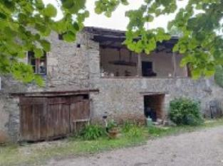 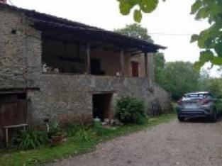 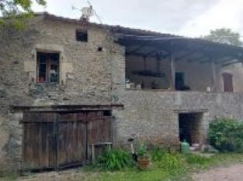

Je soussigné(e), Alexia Lagarrigue, agent commercial immobilier de la Sarl Quercy Transactions, 3, place Jean-Jacques Chapou, 46000 CAHORS (Lot), atteste par la présente avoir visité le 15 juillet 2024, un(e) Maison Ancienne sis 40 chemin des Noyères Trégantou 46090 Saint Gery -Vers appartenant à Mr Flages Patrick

|  |
| --- |
| **Descriptif** |

Maison type Quercynoise de 130 m2 sur un terrain de 44511 m2 dans un hameau calme dans la Region de Saint Gery.  
La maison se compose d' une cuisine , d' un salon, d' une salle manger salle d' eau ,1 chambre et d' un bureau , grenier amenagée possibilité d' y faire deux chambres.

Surface habitable environ : 130 m²

Parcelle n° C413,C411,C409,C408, C410,C376,C378,C379 pour 44 511 m²

|  |
| --- |
| **Maison Ancienne** |

* Situation du bien:
* Hameau
* Rez de chaussée:
* 2 Cave dont 1 cave à vin de 36 m2 et l' autre cave 24m2
* Garage 16 m2
* 1er étage:
* Chambre 12 m2
* Cuisine 16 m2
* Salle d'eau 2,40m2
* Séjour 36 m2
* Terrasse 12 m2
* WC qui se trouve dans la salle d' eau
* 2ème étage:
* Dégagement 11m2
* 2 Greniers Amenager de 54,60m2
* Dépendances:
* Cabanon 40m2
* Four à pain 16 m2
* DPE:
* Consommation énergétique en énergie primaire: NON FOURNIE
* Emission de gaz à effet de serre: NON FOURNIE
* Chauffage:
* Bois Cantou
* Climatisation réversible
* Equipements de Cuisine:
* Cuisinière au gaz
* Four
* Hotte aspirante
* Equipements divers:
* Fosse septique non aux normes se trouve dans une des caves
* Equipements Electrique:
* Câble TV
* Interphone
* Portail électrique
* Fenêtres:
* Bois
* PVC
* Volets en bois
* Simple vitrage
* Services:
* Ville la plus proche : Vers.
* Calme
* Ecole 10 minutes en voiture
* Internet / ADSL
* Puits, source ou citerne qui se trouve dans un des champs accolé à la maison
* 2 Places de Parking.

**Terrain:**

* Arboré
* Cloturé en partie
* Terrain:44511 m2
* Portail Electrique
* **Toiture:**
* Tuiles

A l'issue de cette visite, j'ai évalué ce bien entre **180 000 €** et  **200 000€** .

Cette évaluation a été donnée sur la base de l'état des prestations du bien, de sa situation, du marché immobilier et des transactions réalisées à ce jour sur ce secteur et sous réserve du résultat favorable des expertises : termites, plomb, amiante, électricité, gaz, diagnostic de performance énergétique (DPE), assainissement.

Cet avis de valeur est indicatif et n'a pas de valeur d'expertise et ne peut engager notre responsabilité, n’étant pas en mesure de vérifier les éventuelles servitudes, nuisances, malfaçons ou autres troubles pouvant affecter la propriété et le reflet du marché immobilier actuel pouvant subir des fluctuations.

Cet avis de valeur a une durée de validité de six mois.

Pour servir et valoir ce que de droit,

Fait à Cahors, le 19 juillet 2024

Lagarrigue Alexia

Agent commercial immobilier